INSTITUCIÓN EDUCATIVA PANEBIANCO AMERICANO
SEDE “José María Córdoba” y “SANTA RITA DE CASSIA”
TALLER 02 GRADO 1° Básica primaria
ÁREA: MATEMÁTICAS Profesora: MAGOLA SILVA BOLAÑOS Y DIANA CATALINA SANCHÉZ
TEMA: NUMERACIÓN DE 0-9 HORAS PLANEADAS 10___ horas.
Componente: pensamiento numérico variacional
DBA 1: Identifica los usos de los números (como código, cardinal, medida, ordinal) y las operaciones (suma y resta) en contextos de juego, familiares, económicos, entre otros.
OBJETIVO GENERAL: Reconocer e identificar los números naturales (1-9) utilizando los elementos de un conjunto para contar de forma cardinal y expresar la posición u orden que ocupa un elemento en un conjunto.
OBJETIVOS ESPECÍFICOS:
- Reconocer la grafía de los números correspondientes.
- Asociar número y cantidad.
- Resolver problemas sencillos e introducirse en el pensamiento lógico – matemático.
- Seguir la serie numérica, ascendente y descendente
- diferenciar el número mayor que…. Menor que…. Igual.
- Completar número que hay antes y después.
- Reunir y quitar cantidades de contextos familiares, económicos y de su diario vivir.
ACTIVIDAD 1:
Recoge, cuenta y presenta (a un adulto): 9 piedritas, 6 hojas, 3 palitos, 8 tapas….etc.
ACTIVIDAD 2:

ACTIVIDAD 3:
Completa la serie en forma descendente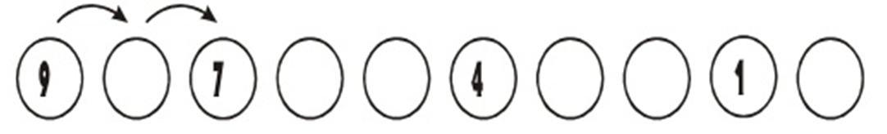
ACTIVIDAD 4:
Cuenta los juguetes y escribe el número:

ACTIVIDAD 5:
Representa la cantidad indicada coloreando las bolitas
Actividad 6
En el escribe el signo
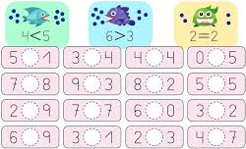

Actividad 7
R E C U E R D A:
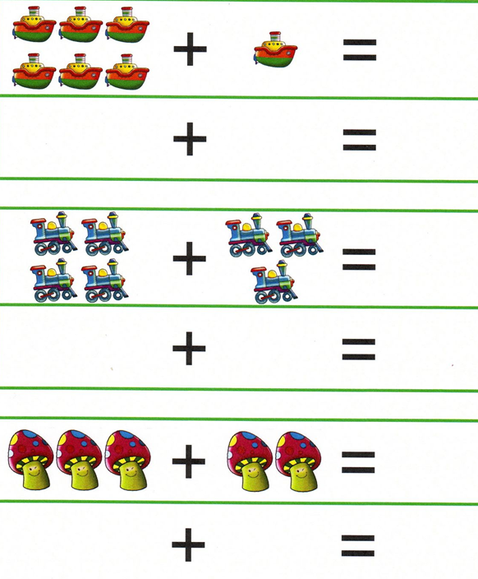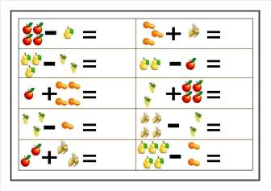
Actividad 8
Realiza las siguientes operaciones matemáticas: (mira el signo MÁS + o MENOS -)
puedes utilizar tapas, palitos, piedritas, frijoles, maíz o tus dedos.
8 + 1 = 1 + 2 = 5 + 1 =
1 + 1 = 3 + 1 = 6 + 2 =
8 + 1 = 3 + 2 = 3 + 5 =
4 + 2= 2 + 2 = 1 + 8 =
3 + 4 4 + 3 = 5 + 3 =
7 + 2 = 6 + 1 = 3 + 6 =
3 + 3 = 4 + 5 = 4 + 4 =

Actividad 9
Realiza el conteo y la suma de los objetos.
Actividad 10. Realiza la suma respectivamente y escribe el resultado en el círculo

Actividad 11
Cuenta los objetos y escribe el resultado. Después representa cada uno de los números y elabora el conteo y el resultado de la suma.
Fecha de elaboración 19 -Marzo -2020.
Fecha real de realización:
Actividad N° 1 fecha_________________________________________________________
Actividad N° 2 fecha_________________________________________________________
Actividad N° 3 fecha_________________________________________________________
Actividad N° 4 fecha_________________________________________________________
Actividad N° 5 fecha_________________________________________________________
Actividad N° 6 fecha_________________________________________________________
Actividad No 7 fecha_________________________________________________________
Actividad No 8 fecha_________________________________________________________
Actividad No 9 fecha_________________________________________________________
Actividad No 10 fecha_________________________________________________________
Actividad No 11fecha _________________________________________________________

